WYDAWNICTWO:
PAKIETY ĆWICZEŃ WSPOMAGAJĄCYCH

Przedszkole
DWORCOWA


……………………………………………………………………………………………………………………………………………………………
Pakiet “Kolorowy start” 5 i 6 latki
AUTOR: WIESŁAWA ŻABA-ŻABIŃSKA
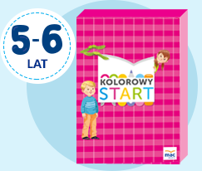
(5 i 6 latki) dzieci z rocznika 2012 i 2011
DWORCOWA
……………………………………………………………………………………………………………………………………………………………

Pakiet “Kolorowy start” 4 latka
AUTOR: WIESŁAWA ŻABA-ŻABIŃSKA
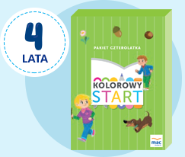
(4 latki) dzieci z rocznika 2013
DWORCOWA
………………………………………………………………………………………………

pakiet „kolorowy start” 3 latka
AUTOR: WIESŁAWA ŻABA-ŻABIŃSKA
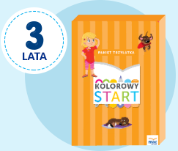
(3 latki) dzieci z rocznika 2014
DWORCOWA

